ОТЧЕТ
о прохождении практики

обучающимся группы
(код и номер учебной группы)

(фамилия, имя, отчество обучающегося)

Место прохождения практики:
ООО «Русич»
(полное наименование организации)
Руководители производственной практики:
от Института:
(фамилия, имя, отчество)
Заведующий кафедрой
(ученая степень, ученое звание, должность)
от Организации: Давыдова Ирина Игоревна
(фамилия, имя, отчество)
Генеральный директор
(должность)

1. Индивидуальный план-дневник производственной (эксплуатационной) практики

Индивидуальный план-дневник практики составляется обучающимся на основании полученного задания на практику в течение организационного этапа практики (до фактического начала выполнения работ) с указанием запланированных сроков выполнения этапов работ.
Отметка о выполнении (слово «Выполнено») удостоверяет выполнение каждого этапа практики в указанное время. В случае обоснованного переноса выполнения этапа на другую дату, делается соответствующая запись («Выполнение данного этапа перенесено на… в связи с…»).
Таблица индивидуального плана-дневника заполняется шрифтом Times New Roman, размер 12, оформление – обычное, межстрочный интервал – одинарный, отступ первой строки абзаца – нет.

№  п/п | Содержание этапов работ, в соответствии с индивидуальным заданием на практику | Дата выполнения этапов работ | Отметка о выполнении
1 | Определиться с местом прохождения практики. |  | Выполнил
2 | Ознакомиться с тематикой ВКР по направлению подготовки 09.03.03 «Прикладная информатика» |  | Выполнил
3 | Изучить нормативно-правовые и нормативно-технические документы в рамках прохождения эксплуатационной практики. |  | Выполнил
4 | Пройти инструктаж по ознакомлению с требованиями охраны труда, техники безопасности, пожарной безопасности, а также правилами внутреннего трудового распорядка. |  | Выполнил
5 | Составить общее описание предприятия (организации) – название, местоположение, собственник, статус. |  | Выполнил
6 | Изучить направления деятельности предприятия (организации), структурной схемы управления его подразделениями, службами и отделами. |  | Выполнил
7 | Разработать мероприятия по созданию информационной системы организации  Разработать и установить требования к типам и характеристикам данных, необходимых для функционирования ИС.  Спроектировать информационную модель данных ИС, выбрать модель жизненного цикла ИС. Провести поиск и анализ материалов для обзорно-теоретической части выпускной квалификационной работы. |  | Выполнил
8 | Разработать мероприятия по введению ИС в эксплуатацию  Разработать мероприятия по сопровождению ИС на каждом этапе жизненного цикла  Разработать мероприятия по контролю результатов эксплуатации ИС.  Разработать мероприятия по составлению технической и эксплуатационной документации ИС  Подготовить обзор литературы для составления технической и эксплуатационной документации.  Разработать структуру и сформулировать основные направления работы в процессе написания выпускной квалификационной работы. |  | Выполнил
9 | Разработать мероприятия по тестированию компонентов ИС  Разработать мероприятия по написанию технической документации на тестирование компонентов программного обеспечения на каждом этапе жизненного цикла ИС |  | Выполнил
10 | Разработать мероприятия по оценке рисков при создании ИС |  | Выполнил
11 | Разработать мероприятия по оценке экономических затрат при создании ИС |  | Выполнил
12 | Оформление отчета (текст, рисунки, чертежи) |  | Выполнил
13 | Сдача отчета |  | Выполнил

« » ______________ 202__ г.

Обучающийся
 | (подпись) |  | И.О. Фамилия

2. Дневник производственной (эксплуатационной) практики:
Дата | Краткое содержание работы, выполненное обучающимся, в соответствии с индивидуальным заданием | Отметка руководителя практики от организации (подпись)
 | Инструктаж по охране труда, пожарной безопасности, правилам внутреннего трудового распорядка. Преддипломная практика проходила в ООО «Русич» и включала практическую деятельность по автоматизации процессов управления проектами в компании.
 | Во время прохождения практики были изучены нормативно-правовые и нормативно-технические документы, касающиеся разработки информационной системы.
 | Пройден первичный инструктаж и целевой инструктаж по ознакомлению с требованиями охраны труда, техники безопасности, пожарной безопасности, а также правилами внутреннего трудового распорядка.
 | Составлено общее описание предприятия (организации) – название, местоположение, собственник, статус. Отражена активность деятельности ООО, значимость как градообразующего субъекта хозяйственной деятельности.
 | Изучены направления основной деятельности и дополнительных видов деятельности предприятия (организации), структурной схемы управления его подразделениями, службами и отделами. Рассмотрены виды хозяйственной деятельности общества в развитии инфраструктуры субъекта РФ и всего региона.
 | Разработаны мероприятия по созданию информационной системы организации. Рассмотрены дерево функций системы и сценарий диалога. Рассмотрены существующие программная и аппаратная архитектуры.
 | Разработаны и установлены требования к типам и характеристикам данных, необходимых для функционирования ИС.
 | Разработаны мероприятия по внедрению информационной системы в эксплуатацию. Для этого описан процесс автоматизации учета расхода материалов и подпроцессы, которые он включает. Рассмотрен реквизитный состав массивов входной информации. Представлена аналитическая таблица используемых справочников. Для разработки системы производственного учета расхода материалов использован стандарт ISO 12207-99, как наиболее подходящий для данного проекта.
 | Спроектирована информационная модель ИС, выбрана модель жизненного цикла ИС.
 | Проведен поиск и анализ материалов для обзорно-теоретической части выпускной квалификационной работ как практического характера, так и в форме научных учебных, практических, периодических изданий, источников из интернета.
 | Разработаны мероприятия по сопровождению ИС на каждом этапе жизненного цикла. Охарактеризованы виды деятельности процесса жизненного цикла. Описаны подготовка проекта, разработка, тестирование настроек системы, этапы внедрения системы и эксплуатации.
 | Разработаны мероприятия по контролю результатов эксплуатации ИС.
 | Разработаны мероприятия по составлению технической и эксплуатационной документации ИС: технического задания, календарного плана проектирования, сметной калькуляции проекта, проекта системы, программы, руководства пользователя, руководства по обслуживанию, руководства оператора, руководства администраторов.
 | Подготовлен обзор литературы для составления технической и эксплуатационной документации.
 | Разработана структура и сформулированы основные направления работы в процессе написания выпускной квалификационной работы
 | Разработаны мероприятия по тестированию компонентов ИС. Для этого в табличной форме представлен список проверяемых функций, составлено описание параметров и значений проверки. Рассмотрены примеры реализации ИС. В наглядной форме имеются экранные формы регистрации клиентов, справочника ввода продукции, справочника «Категории продукции», регистрации заявок и отчета о производственной деятельности компании.
 | Разработать мероприятия по написанию технической документации на тестирование компонентов программного обеспечения на каждом этапе жизненного цикла ИС
 | Разработать мероприятия по оценке рисков при создании ИС. Оценка проводится для исключения вероятных рисков, разработаны способы их избегания. Предложены мероприятия для уменьшения вероятности наступления рисков.
 | Разработать мероприятия по оценке экономических затрат при создании ИС. Выбраны и обоснованы методики расчета экономической эффективности, рассмотрен порядок формирования общей экономической эффективности Проведен расчет трудовых и стоимостных показателей. Для этого представлены формулы определения абсолютного и относительного снижения расходов времени, затраченного на создание и внедрение проекта. Рассчитаны показатели расходов материалов и накладных расходов.
 | Собрать и систематизировать материалы для расчета экономической эффективности предлагаемых решений по внедрению ИС. Рассчитаны обобщающие показатели годовой эффективности проекта и срока окупаемости. Сформированы показатели базового и проектного вариантов. Построены сравнительные диаграммы натуральных показателей расхода материалов и трудовых ресурсов и эти же показатели в стоимостном выражении.
 | Оформление отчета

3.Технический отчет.

За период прохождения практики была проанализирована работа организации ООО «Русич», расположенного по адресу г. Москва, п. Сосенское, ул. Адмирала Корнилова, д. 55 стр. 1.

- Анализ деятельности и структуры предприятия, информационных потоков

Основной вид деятельности организации - Аренда и управление собственным или арендованным недвижимым имуществом (код по ОКВЭД 68.20).
ООО «Русич» — ведущая компания по строительству домов. Имея большой опыт работы в отрасли, осуществляет управление проектами и получает достаточную прибыль. С момента своего основания компания «Русич» стала одним из самых уважаемых имен в регионе строительства домов и сооружений.
Компания известна своим превосходным обслуживанием клиентов, обширным портфолио проектов, инновационными дизайнерскими решениями и разумной ценовой политикой. В их команду входят одни из самых компетентных специалистов в области архитектуры жилых зданий, гражданского строительства, машиностроения, структурного проектирования, электротехники, сантехники, а также ландшафтного дизайна и строительных услуг.
Портфолио включает в себя высококачественные строительные услуги по широкому спектру жилых проектов, таких как дома для одной семьи и крупные многоквартирные проекты.
Компания «Русич» стремится внедрять передовые методы строительства домов, уделяя при этом особое внимание мерам по контролю за расходами, чтобы клиенты могли быть более уверенными при реализации нового жилого проекта или проведении ремонтных работ, зная, что они получат услуги по соотношению цены и качества, которые удовлетворят их потребности без излишних затрат.
На каждом этапе процесса, начиная с планирования и заканчивая выполнением работ, работают квалифицированные специалисты, которые гарантируют отсутствие осложнений, приводящих к дополнительным расходам на любом этапе.
Показатели ООО «Русич» представлены на таблице 1.
Таблица 1 - Анализ основных финансово – экономических показателей деятельности ООО «РУСИЧ»
Наименование  показателя | Единица  измерения | За 2024 год
Среднесписочная численность работников | чел. | 70
Годовой фонд оплаты труда | тыс. руб. | 7350300,75
Среднемесячная заработная плата работников | тыс. руб. | 55,3

Организационная структура управления предприятием построена по иерархическому принципу и представлена на рисунке 1.

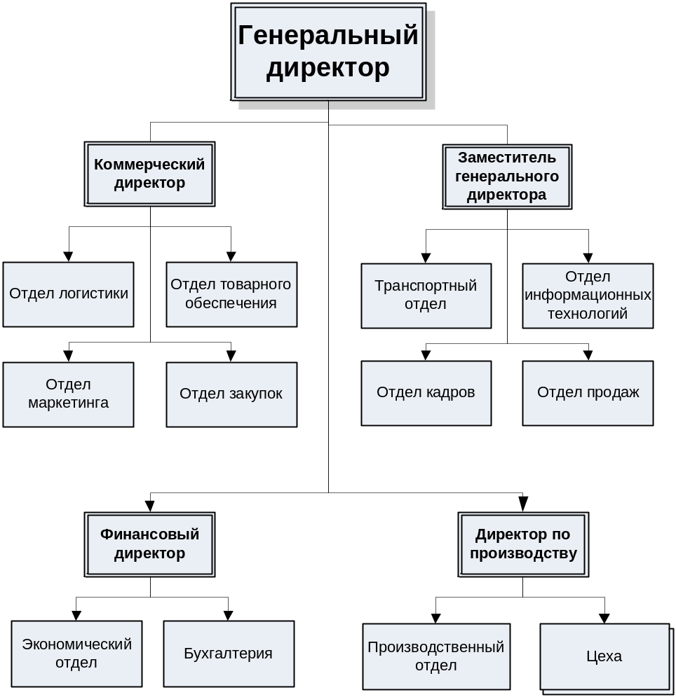
Рисунок 1 - Организационная структура компании
Руководство текущей деятельностью предприятия осуществляет генеральный директор. Ему непосредственно подчиняются коммерческий директор, и финансовый директор. В компетенцию коммерческого директора входит сфера вопросов, связанных с закупкой и продажей оптовых партий товара. Коммерческий директор ведет переговоры на высшем уровне с иногородними поставщиками и с производителями, а также с крупными оптовыми компаниями по вопросам сбыта.
Заместитель генерального директора руководит текущей деятельностью компании и решает оперативные хозяйственные вопросы, входящие в сферу его компетенции. Заместителю директора подчиняются следующие отделы:
- отдел информационных технологий (программирование, поддержка программного обеспечения, web – дизайн.);
- отдел кадров (кадровое обеспечение, прием, увольнения, переводы, обучение, аттестация);
- транспортный отдел (доставка товаров);
- отдел городской дистрибьюции (продажа продукции фирмы в торговых центрах и тому подобное).
Отдел IT (информационных технологий) производит установку программного и аппаратного обеспечения, осуществляет мониторинг и оптимизацию работы операционных систем вычислительной техники, определяет проблемы в программном обеспечении, анализирует требования пользователя (сотрудника), оценивает дополнительные возможности по улучшению работы программного обеспечения; предоставляет техническую поддержку и консультации конечным пользователям, несет ответственность за организацию ремонта компьютерной техники, обеспечивает наличие расходных материалов для компьютерной и оргтехники, консультирует пользователей по техническим вопросам.
Отдел кадров выполняет следующие функции:
- Планирование трудовых ресурсов - определение потребности в кадрах в зависимости от стратегии развития производства.
- Создание резерва персонала, подбор в кандидаты, определение групп резерва.
- Отбор персонала из группы резерва.
- Оформление трудовых контрактов.
- Оценка трудовой деятельности каждого работника.
К задачам транспортного отдела относятся транспортное обеспечение деятельности предприятия, разработка годовых, квартальных, месячных и оперативных планов-графиков транспортных перевозок на основе планов получения материалов и сырья, а также отгрузки готовой продукции, разработка маршрутов движения.
Финансовый директор курирует финансовую область деятельности компании, ему непосредственно подчиняются бухгалтерия и экономический отдел.
Бухгалтерия составляет предусмотренные действующим законодательством отчеты, балансы и иные документы, также оформляет в порядке, установленном действующим законодательством, платежные и иные расчетные документы, в том числе по уплате налогов и сборов, осуществляет прием, хранение товарно-материальных ценностей.
Экономический отдел подготавливает исходные данные для составления проектов перспективных, годовых и оперативных планов, составляет тарификационные списки, штатные расписания, сметы доходов и расходов.
К основным функциям отдела продаж относят:
- Увеличение стоимости и рентабельности заключенных контрактов.
- Рост числа крупных заказов.
- Расширение и сохранение клиентской базы.
- Формирование доверительных отношений с клиентами.
- Расширение известности компании.
- Качественная подготовка документов.
Важнейшая роль в организации коммерческой деятельности принадлежит отделу маркетинга, деятельность которого будет рассматриваться в рамках данной работы.
К основным функциям отдела маркетинга относятся следующие:
- Анализ и прогнозирование основных конъюктурообразующих факторов потенциальных рынков сбыта выпускаемой продукции; коммерческо-экономических, включая экономическую ситуацию и финансовое состояние потенциальных покупателей, реальный платежеспособный спрос на выпускаемою продукцию и соотношение спроса и предложения на конкретные виды продукции.
В компании используется линейно-иерархическая структура управления, которая позволяет на данный момент оптимально управлять бизнес-функциями. В будущем рассматривается переход на процессную систему управления без потери линейно-иерархической структуры управления.
В компании используется развитая комплексная структура автоматизации.
Структурная схема технической архитектуры предприятия представлена на рисунке 2.
В состав серверной входит следующее оборудование:
- Один коммутатор на 44 порта D-Link DGS-3100-48 L2 управляемый стекируемый 44xGigaUTP, 4xSFP;
- Один ИБП APC Smart-UPS 750VA
- Сервера HP ML350G5 (сервер приложений, альтернативный DNS-сервер, сервер-шлюз, первый и резервный контроллеры домена, другие).
Более подробная характеристика данного оборудования приведена в таблицах 2-3.
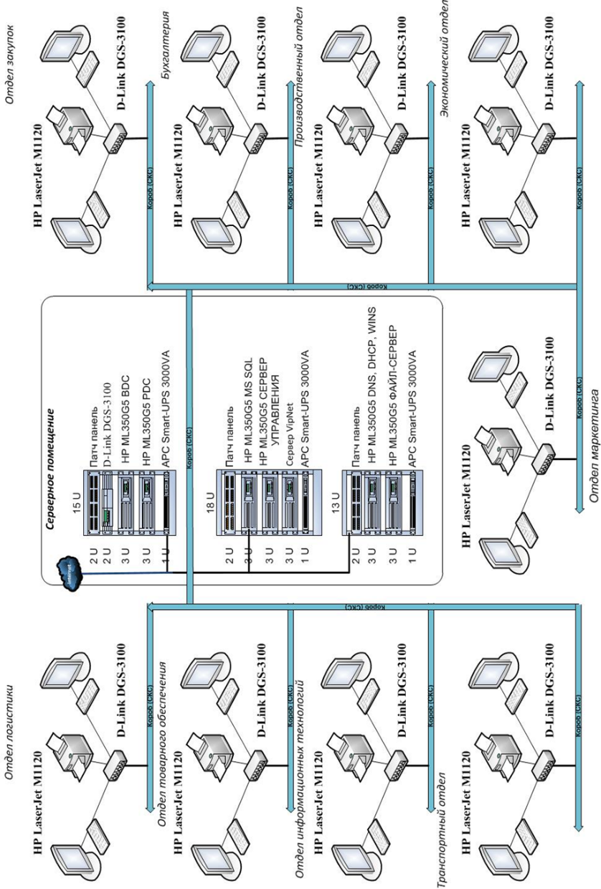
Рисунок 2 - Схема технической архитектуры предприятия

Таблица 2 - Технические характеристики сервера HP ML350G5
Характеристика | Значение
Тип процессора | Четырехъядерный процессор Intel® Xeon® X5460 (3,16 ГГц, 120 Вт, 1333 FSB)
Количество процессоров | 1 процессор (поддержка до 2-х)
Доступные типы ядра процессора | Двух- или четырехъядерный
Кэш-память | Кэш-память 2 уровня 12 Мб (2 x 6 Мб)
Максимальная память | 16 Гб или 32 Гб
Чипсет | Intel® 5000Z
Шина FSB процессора | Шина FSB 1333/1066/667 МГц
Стандартное ОЗУ | 512 Мб, 1 Гб или 2 Гб
Тип памяти | PC2-5300 с полной буферизацией DIMM (DDR2-667), работающая на частоте 667 МГц

Таблица 3 - Технические характеристики ИБП APC Smart-UPS 750VA
Характеристика | Значение
Максимальная выходная мощность | 500 Ватт / 750 ВА
Максимальное задаваемое значение мощности | 500 Ватт / 750 ВА
Номинальное выходное напряжение | 230V
Номинальное входное напряжение | 230V
Входная частота ) | 50/60 Hz +/- 3 Hz (auto sensing
Тип входного соединения | IEC-320-C14 inlet
Диапазон входного напряжения при работе от сети | 160 - 285В
Диапазон регулировки входного напряжения при работе от сети | 151 - 302В
Типовая продолжительность работы в автономном режиме под половинной нагрузкой | 16.4 Минуты (250 Ватт)
Типовая продолжительность работы в автономном режиме под полной нагрузкой | 4.8 Минуты (500 Ватт)
Кроме того, в пользовательском сегменте размещены сетевые МФУ HP LaserJet M1120, основные характеристики которого приведены в таблице 4.
Таблица 4 - Технические характеристики МФУ HP LaserJet M1120
Цветность печати | черно-белая
Технология печати | лазерная
Количество страниц в месяц | 8000 стр.
Страниц в месяц | от 6001 до 9000
Количество цветов | 1
Макс. разрешение для ч/б печати | 600x600 dpi
Скорость | 19 стр/мин (ч/б А4)
Макс. формат оригинала сканера | A4
Макc. размер сканирования | 216x297 мм
Максимальное разрешение копира (ч/б) | 600x600 dpi
Скорость копирования | 14 стр/мин (ч/б А4)
В качестве среды передачи данных используется кабель витая пара 5 категории (1000BASE-ТX) со скоростью передачи до 1000 мбит/сек.
Схема используемой программной архитектуры представлена на рисунке 3.
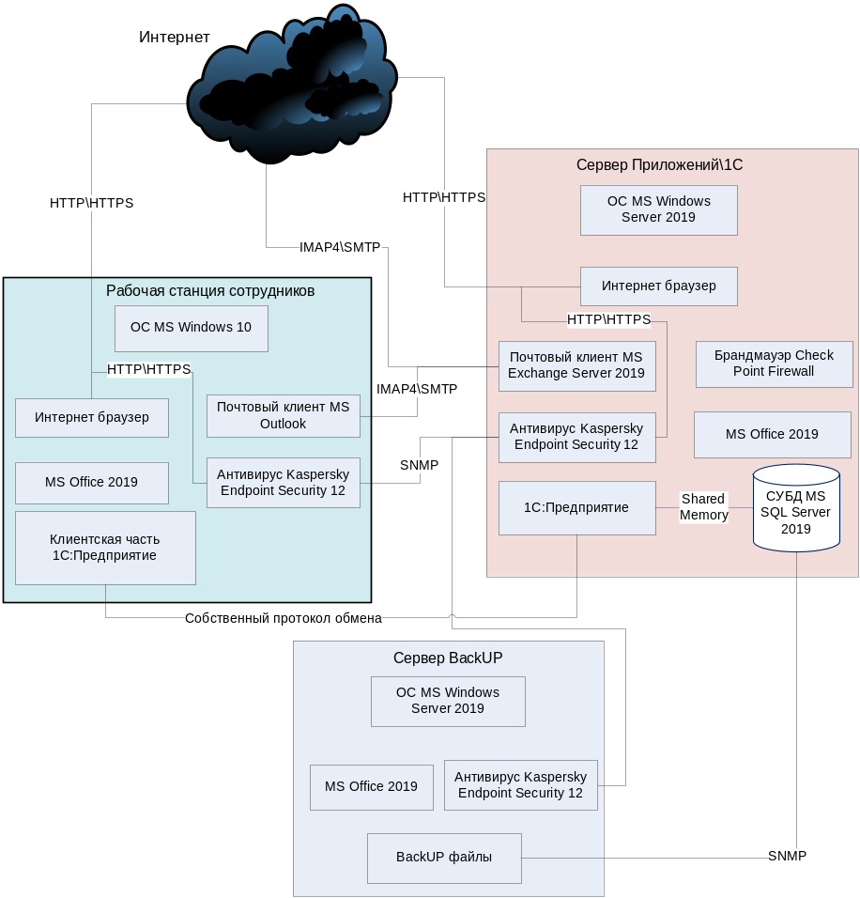
Рисунок 3 - Схема программной архитектуры

2. Мероприятия по созданию ИС
Информационная модель – это абстрактное представление системы, которое описывает ее структуру, функции и взаимосвязи между ее элементами. Целью информационной модели является предоставление понятного и единообразного представления данных для всех заинтересованных сторон.
Задачи информационной модели включают:
Одной из основных задач информационной модели является определение структуры данных и их взаимосвязей. Это включает в себя определение типов данных, атрибутов и связей между ними. Например, в информационной модели базы данных можно определить таблицы, поля и связи между таблицами.
Информационная модель также должна описывать правила и ограничения для обработки данных. Например, в модели базы данных можно определить ограничения на значения полей, правила для вставки, обновления и удаления данных.
Информационная модель помогает установить взаимосвязи между различными элементами системы. Например, в модели базы данных можно определить связи между таблицами, чтобы показать, какие данные связаны между собой.
Информационная модель предоставляет основу для разработки информационных систем и программного обеспечения. Она определяет структуру данных и их связи, что позволяет разработчикам создавать системы, которые эффективно обрабатывают и хранят данные.
Информационная модель обеспечивает понятное и единообразное представление данных для всех заинтересованных сторон. Это позволяет разным пользователям системы, таким как аналитики, разработчики и конечные пользователи, понимать и работать с данными в единообразном формате.

Основные элементы информационной модели организации:
Сущности представляют объекты или понятия, которые хранятся и обрабатываются в информационной системе. Каждая сущность имеет свои атрибуты, которые описывают ее свойства и характеристики.
Атрибуты представляют собой характеристики сущностей. Они описывают свойства и особенности сущностей. Например, для сущности “Студент” атрибутами могут быть имя, фамилия, возраст и т.д.
Связи определяют отношения между сущностями. Они показывают, какие сущности связаны друг с другом и как они взаимодействуют. Например, связь “Студент учится на курсе” связывает сущности “Студент” и “Курс”.
Ограничения определяют правила и ограничения, которые должны соблюдаться при работе с информационной моделью. Они могут включать ограничения на значения атрибутов, связи между сущностями и другие правила, которые должны быть соблюдены.
Атрибуты связей представляют собой характеристики и свойства связей между сущностями. Они описывают дополнительную информацию о взаимодействии между сущностями. Например, для связи “Студент учится на курсе” атрибутом связи может быть дата начала обучения.
Все эти элементы взаимодействуют между собой и образуют информационную модель, которая представляет собой абстракцию реального мира и служит основой для разработки информационных систем.
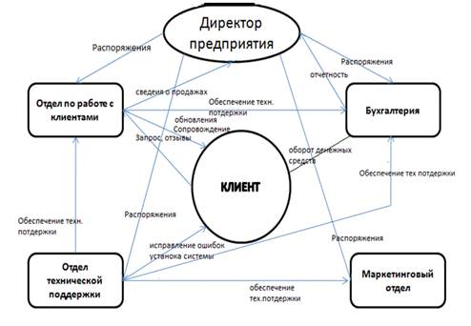
Рисунок 4 - Информационная модель организации

3. Выбор модели жизненного цикла ИС

Жизненный цикл — совокупность последовательно меняющихся состояний организации, каждое из которых соответствует определенному комплексу управленческих характеристик и типовой модели поведения компании. В свою очередь жизненный цикл программного обеспечения (ПО) является периодом времени, представляющий собой непрерывный процесс построения и развития информационной системы, который начинается с момента принятия решения о необходимости создания программного продукта и заканчивается его полным изъятием из эксплуатации. Жизненный цикл информационной системы включает в себя такие стадии, как планирование, анализ, проектирование, реализацию, внедрение и эксплуатацию [1]. Проектирование и испытания информационных систем регламентируются стандартами, ведущим из которых является международный стандарт ISO/IEC 12207. Рекомендации данного стандарта являются общими для различных моделей. Под моделью подразумевается структура, определяющая последовательность выполнения процессов, направленных на решение задач, возникающих на протяжении жизненного цикла программного обеспечения. В настоящее время известно большое количество моделей жизненного цикла, но наиболее распространенными являются: каскадная, прототипная, спиральная. Рассмотрим их поподробнее. Классической моделью ЖЦ ПО является каскадная модель. Это была первая модель, которая формализовала структуру этапов разработки ПО, придавая особое значение исходным требованиям и проектированию, а также созданию документации на ранних этапах процесса разработки.
В качестве следующей модели предлагаю рассмотреть модель прототипирования. Прототипирование — это процесс построения рабочей модели системы, в которой пользователь и программист разрабатывают предварительный план или модель проекта.
Спиральная модель жизненного цикла программного обеспечения. Она является классическим примером эволюционной стратегии конструирования программного обеспечения. Ее отличительной особенностью является сочетание в себе возможности двух предыдущих моделей. Так на этапах анализа и проектирования степень удовлетворения потребностей заказчика актуально проверять путем создания прототипов. Данное решение позволяет уточнить требования, цели и характеристики проекта, определить качество разработки, спланировать работы следующего витка спирали [4]. В последствии будет выбран такой вариант, который будет обоснованно удовлетворять действительным требованиям заказчика.

Таблица 5 – Выбора модели жизненного цикла на основе анализа критериев

Характеристика проекта | Модель
Характеристика проекта | Каскадная | Прототипная | Спиральная
Новизна разработки и обеспеченность ресурсами | высокая | средняя | средняя
Длительность приложений | до года | до нескольких лет | до нескольких лет
Легкость использования | просто | просто | сложно
Внесение изменений | нет | да | да
Разработка итерациями | нет | да | да
Управление рисками | нет | да | да

4. Мероприятия по тестированию компонентов ИС

Для того, чтобы организовать доступ в Интернет закупается сетевое оборудование. Оборудование выбирается на основании наличия необходимых функций и требуемой производительности.
Чтобы обработать исходящие и входящие информационные потоки необходим маршрутизатор, в котором имеется не менее 6 портов (5 для подключения коммутаторов и 1 резервный), так же необходим порт, служащий для обработки оптического входного сигнала. Всем этим требованиям отвечает Mikrotik Cloud Core Router CCR1036-8G-2S EM - высокопроизводительный маршрутизатор, позволяющий осуществлять большой объем задач. Высокая мощность и работоспособность стали возможны с помощью современного сетевого процессора Tilera TILE-Gx, частота каждого ядра составляет 1,2 ГГц. Маршрутизатор представлен в стоечном корпусе, имеет 8 гигабитных портов и 2 SFP+ порта (10 Гбит/сек), порт USB, консольный порт. CCR1036-8G-2S+EM обладает пропускной способностью до 28 Гбит/с, высокой производительностью - при стандартной пересылке скорость перенаправления 8 миллионов пакетов в секунду, при быстрой 42 миллионов пакетов в секунду. Цветовой сенсорный дисплей позволит просматривать загрузку устройства и состояние портов, что поможет при настройке и установке маршрутизатора. В комплекте идет кабель питания и USB кабель [6].
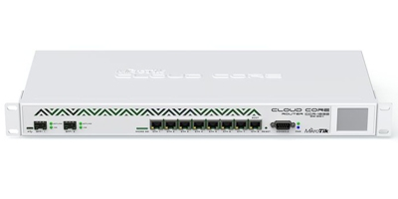
Рисунок 5 - Маршрутизатор Mikrotik Cloud Core Router CCR1036-8G-2S EM
В дополнение к маршрутизатору необходимо приобрести SFP модуль, для подключения линии связи, предоставляемой провайдером. Требованиями являются одномодовый режим передачи и передача данных по технологии Gigbit Ethernet. Всем этим требованиям отвечает SFP модуль Mikrotik S-31DLC20D. Технические характеристики устройства представлены в таблице 6.
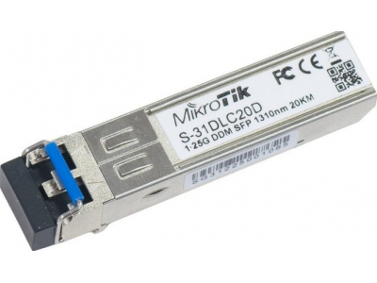
Рисунок 6 - SFP модуль Mikrotik S-31DLC20D
Таблица 6 - Технические характеристики SFP модуля Mikrotik S-31DLC20D
Технические характеристики
Скорость передачи | 1250 Мбит/сек
Длина волны | 1310 нм
Дальность связи | До 20 км
Поддержка DDM | Да
Тип коннектора | Dual LC
Температура окружающей среды для работы | от 0 до +70 °C
Передача | Минимальное | Максимальное | Ед. измерения
Средняя мощность | -9 | -3 | дБм
Прием
Средняя чувствительность передатчика |  | 24 | дБм
Максимальная передаваемая мощность | 0 |  | дБм
LOS De-Assert (Отмена подтверждения потери сигнала) |  | -24 | дБм
LOS Assert (Подтверждение потери сигнала) | -36 |  | дБм
На первом этаже необходимо поместить коммутатор для ЛВС как минимум на 16 портов. Для этого подойдет неуправляемый коммутатор D-link DGS-1024D с 24 портами 10/100/1000Base-T и функцией энергосбережения. За счет того, что он имеет 24 порта, существует возможность расширения сети первого этажа без замены коммутатора.

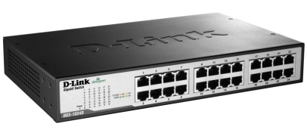
Рисунок 7 - Неуправляемый коммутатор D-link DGS-1024D
Неуправляемый гигабитный коммутатор с 24 портами обеспечивает высокую скорость данных на каждом порту Gigabit Ethernet. Если к сети подключаются устройства, работающие на меньшей скорости и поддерживающие стандарты Ethernet, Fast Ethernet или Gigabit Ethernet, то коммутатор автоматически выберет для них нужную скорость соединения. Устройство обеспечивает автоматическое сохранение электроэнергии несколькими способами. Если на портах нет соединения, питание отключается автоматически, что позволяет существенно сократить расход электроэнергии за счет портов, не имеющих физического подключения, или портов, подсоединенных к отключенным устройствам. Кроме того, коммутатор определяет длину подключенного кабеля и выбирает соответствующий режим питания, не снижая при этом сетевую производительность. Также устройство поддерживает технологию D-Link Green Ethernet, обеспечивая экономию электроэнергии и увеличение срока эксплуатации устройства без влияния на производительность и функциональные характеристики. Данные коммутаторы, не оказывающие отрицательного воздействия на окружающую среду, соответствуют директиве RoHS. Использование пригодной для переработки упаковки позволяет сократить количество отходов [5].
Для выбранного коммутатора нужно выбрать патч-панель, которая необходима для организации точки коммутации между портами рабочих мест и портами сетевого оборудования. Необходимое условие для выбора это наличие 24 разъемов. Выбираем патч панель Neomax EPLH240X 19" на 24 порта для кабеля UTP RJ45 Категория 5Е 1U Dual IDC [8].

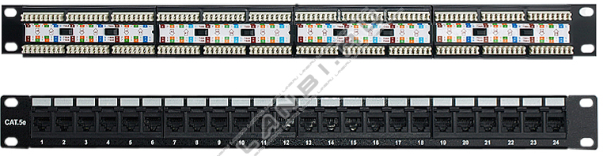
Рисунок 8 - Патч панель Neomax EPLH240X 19" на 24 порта
На этажах требуется разместить коммутатор для ЛВС на 13, 41, 12 портов соответственно. Для этого подойдет неуправляемый коммутатор D-link DES-1050G с 48 портами 10/100Base-TX + 2 комбо портами 10/100/1000BASE-T/SFP. Используя данный коммутатор, также имеется возможность развития сети на 2, 3 и 4 этажах без закупки дополнительного оборудования.
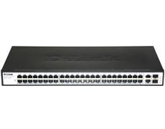
Рисунок 9 - Неуправляемый коммутатор D-link DES-1050G
Неуправляемый коммутатор DES-1050G с высокой плотностью портов 10/100Мбит/с Ethernet идеально подходит для эффективного по стоимости подключения рабочих групп. Снабженный 48 портами 10/100 Мбит/с Ethernet, 2 комбо портами 10/100/1000BASE-T/SFP и выполненный в плоском металлическом корпусе для монтажа в стандартную стойку, этот коммутатор обеспечивает недорогое подключение до 48 рабочих станций и 2 гигабитных соединения по витой паре или волоконно-оптическому кабелю.
Все 48 портов 10/100Base-TX коммутатора DES-1050G являются plug-and-play и поддерживают автоматическое определение скорости и полярности MDI/MDIX. Поэтому DES-1050G обеспечивает простое и недорогое решение по подключению до 48 компьютеров.
Коммутатор снабжен 2 комбо портами для подключения к серверам по витой паре или к магистральным коммутаторам с использованием волоконно-оптического кабеля. Использование существующей витой пары категории 5 в качестве среды передачи позволяет сразу же подключить серверы к портам Gigabit Ethernet, не требуя прокладки нового оптического кабеля. Данные порты поддерживают автосогласование скоростей 10/100/1000 Мбит/с и автоопределение. С помощью этих портов можно также соединить несколько коммутаторов вместе с целью увеличения количества портов, предназначенных для сетевых подключений [5].
Теперь так же необходимо выбрать патч панель на 48 портов. Подойдет патч панель Neomax EPLH480X 19" на 48 портов для кабеля UTP RJ45 Категория 5Е 2U Dual IDC.
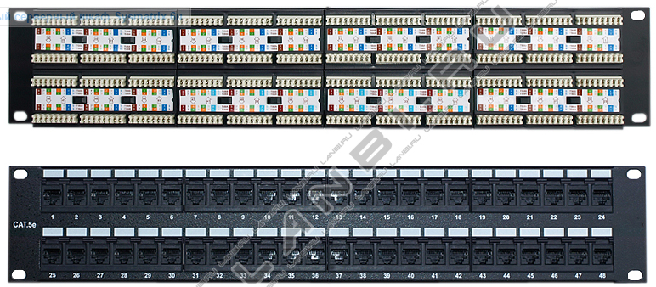
Рисунок 10 - Патч панель Neomax EPLH480X 19" на 48 портов
Предприятия сталкиваются с постоянно растущей потребностью в сохранении целостности данных и их совместном использовании. Поэтому существует необходимость размещения сетевого накопителя, для хранения и обмена данными внутри сети. Унифицированный сетевой сетевой накопитель NAS/iSCSI DNS-1560-04, монтируемый в стойку, предназначен для сегмента SMB и является решением, которое удовлетворяет растущие требования к хранению данных и предоставляет множество опций для управления файлами и обеспечения их безопасности. Сетевой накопитель имеет 4 отсека для жестких дисков, 2 порта 10/100/1000Base-T, 2 USB-портами и 1 портом VGA.
DNS-1560-04 предоставляет целый ряд опций резервного копирования, позволяющих администраторам и пользователям выбирать способ, время и место хранения данных. Кроме того, пользователи могут создать снапшот тома, использовать облачное хранилище Amazon S3 или сохранять резервные копии на другом унифицированном хранилище [5].
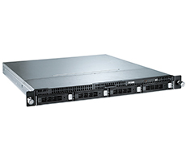
Рисунок 11 - Сетевой накопитель DNS-1560-04
С учетом того, что в ходе проектирования не было поставлено задачи рассчитать количество обрабатываемой информации, то количество и объем жестких дисков, монтируемых в сетевое хранилище, будет определяться компетентными работниками в учреждении.
Далее необходимо выбрать коммутаторы для системы видеонаблюдения. При выборе необходимо обратить внимание на наличие PоE портов для удобства подключения видеокамер без дополнительных розеток. На цокольном этаже количество портов, необходимых для видеонаблюдения 5, на 2, 3 и 4 этажах по 2 порта. Подойдет настраиваемый коммутатор D-link DGS-1210-10P/B WebSmart с 8 портами 10/100/1000Base-T с поддержкой PoE и 2 комбо-портами 100/1000Base-T/SFP.
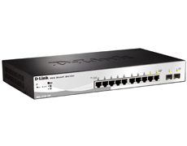
Рисунок 12 - Настраиваемый коммутатор D-link DGS-1210-10P/B
Серия коммутаторов D-Link DGS-1210 включает в себя коммутаторы Web Smart следующего поколения с поддержкой технологии D-Link Green 3.0. Серия соответствует стандарту Energy Efficient Ethernet IEEE 802.3az. Поддержка IPv6 для управления и настройки гарантирует, что сеть останется защищенной после перехода с IPv4 на IPv6. С помощью имеющегося функционала серия коммутаторов DGS-1210 позволяет быстро развернуть сеть или расширить имеющуюся инфраструктуру. Ориентируясь на малый и средний бизнес, коммутаторы Web Smart DGS-1210 обеспечивают функциональность, безопасность и управляемость с минимальными затратами на покупку и эксплуатацию.

5. Разработка мероприятия по сопровождению ИС на каждом этапе жизненного цикла

В целях повышения качества оказываемых услуг и обеспечения безопасности сотрудников требуется разработать структурированную кабельную систему, посредством которой можно организовать следующие услуги:
- Локально вычислительная сеть
- Организация системы видеонаблюдения
В здании необходимо установить шкаф с кроссовым и активным оборудованием для организации сети с топологией иерархическая звезда. Принцип данной архитектуры заключается в том, что главный узел расположен в аппаратной, остальные узлы подключены к нему, от них кабель идет непосредственно на рабочие места. Это позволяет эффективно реализовать корпоративную сеть со стандартом ISO/IEC 11801:2010.
Этажи здания имеют схожую планировку. Геометрические размеры здания 13.03 × 21.97 м. Высота этажа между перекрытиями составляет цокольный этаж 3.47м, 1 и 2 этаж 3.27м, мансардный этаж 3.72м; ширина межэтажных перекрытий равна 0,3 м. Толщина внешних стен здания составляет 0,29 м; толщина внутренних стен, отделяющих коридор от кабинетов составляет 0,10 м; толщина внутренних стен, отделяющих кабинеты друг от друга, – 0,10 м. Для данного объекта будет использоваться наиболее производительные сетевые технологии Fast Ethernet и Gigabit Ethernet 1000BaseT со скоростями 100/1000 мбит/с. Они позволят выполнять любые поставленные задачи.
Чтобы удовлетворить требования к среде передачи, следует применить в кабельной системе компоненты категории 5е. Для экономии средств и затрат времени на инсталляцию решено использовать неэкранированную витую пару(UTP - Unshielded twisted pair).
Аппаратная - техническое помещение, которое несет основную нагрузку для обеспечения взаимодействия не только всех кабельных линий, но и производительности всей информационно-вычислительной системы учреждения центра диагностики. Так же в этом помещении вместе с коммутационным оборудованием линейных кабелей магистральных подсистем располагаются важные сетевые устройства коллективного пользования (производственные АТС, коммутаторы, серверы, дисковая память и так далее). Целесообразно для размещения аппаратной использовать помещение, в котором на данный момент находится класс технической учебы, так как рядом нет примыкающих санитарных узлов, находится вблизи лестницы, не является проходной, находится приблизительно на одинаковых расстояниях от всех кабинетов, куда будет проводиться кабель. Комната имеет площадь 53.6 м2, что полностью соответствует норме.
Кроссовые помещения будут располагаться над аппаратной. Целесообразно разместить кроссовое оборудование в помещениях 103 , 203, 303.
Согласно рекомендациям EIA/TIA-569, площадь кроссовой этажа выбирается из расчета 0,07 м2 на одно стандартное рабочее место, однако, не должна быть менее 6 м2. Так как заказчиком установлено число рабочих размещаемых мест, то можно подсчитать площадь кроссовых помещений.
Все кроссовые обязательно оборудуется системами:
∙пожарной и охранной сигнализации;
∙вентиляции и освещения;
∙по крайней мере, защитного и желательно телекоммуникационного заземления.

6. Разработка мероприятия по контролю результатов эксплуатации ИС

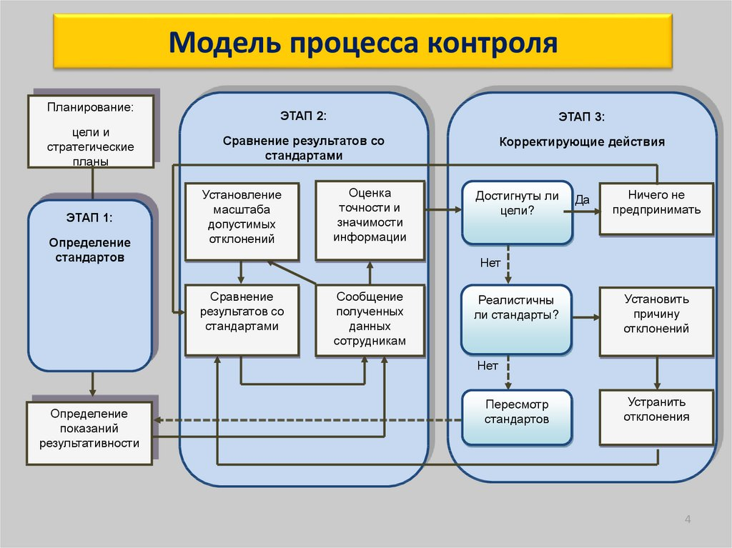
Рисунок 13 – Модель процесса контроля

Организация правильного построения сетевых инфраструктур является залогом безопасного и эффективного использования информации.
После того как была сформирована база такой системы, происходит внедрение сетевых сервисов. С их помощью обеспечивается надёжность и доступность всех ресурсов компании. Эффективность ведения бизнеса определяется доступностью пользовательских сервисов, систем видео и голосовой связи, а также систем унифицированных коммуникаций.
Немаловажным значением обладает и защита сетевой инфраструктуры. Ведь при возникновении чрезвычайной ситуации велика вероятность потери не только самого оборудования, но и информации.
Многие такие аварии и катастрофы угрожают целостности самого бизнеса. Они являются предсказуемыми с определённым процентом вероятности. Такие события могут быть как природные (наводнение, землетрясение и т.п.), так и механические (разрыв водопроводных коммуникаций, выход из строя жёсткого диска и другие).
Отсутствие специальной программы, с помощью которой осуществляется восстановление работоспособности сетевой инфраструктуры, ставит под большую угрозу дальнейшую деятельность организации. Особенно это касается предпринимателей малого и среднего бизнеса.
Во многих компаниях такое планирование чрезвычайных мероприятий фокусируется уже на стадии ИТ. Такая программа сохранения непрерывности любых бизнес-операций, а также послеаварийного восстановления способна стать, пожалуй, самым ценным и эффективным вкладом отдела ИТ в успешное процветание самой компании.
Существует так называемое горячее запасное оборудование, которое готово моментально включиться в работу при аварийной ситуации. К примеру, вы можете дублировать самые важные данные занесением их на специально предназначенную базу.
А вот холодное – представляет собой устройства, которые можно оперативно подготовить к выполнению тех либо иных задач. Это может быть набор не подключённых серверов, на которых установлено всё необходимое для работы программное обеспечение сетевой инфраструктуры.
Мониторинг результатов эксплуатации ИС:
проверить работу серверов;
убедиться в исправной работе интернета, почты и прочих приложений;
произвести пробное подключение к каждому из серверов;
проверить свободное пространство, ОЗУ и другие мощности;
убедиться в работе сетевой оргтехники;
проверить задание резервного копирования.

7. Разработка мероприятий по составлению технической и эксплуатационной документации ИС

На начальном этапе проекта требуется провести обследование объекта автоматизации, в результате которого аналитики проекта должны представить аналитический отчет.
Аналитический отчет должен быть выполнен согласно требованиям ГОСТ 7.32-2001. Данный вид технической документации может содержать описание бизнес-процессов предприятия, рекомендации по автоматизации отдельных процессов. На стадии обследования объекта автоматизации аналитиками обычно формируется словарь терминов, описывающий предметную область, а также процессы, протекающие на предприятии. Все эти данные должны быть зафиксированы в технической документации для дальнейшего согласования их заказчиком. Описание процессов может быть выполнено с помощью диаграммы IDEF0 или диаграммы вариантов использования UML. Диаграммы, размещенные в аналитическом отчете, следует сопровождать текстовым описанием, где необходимо указать:
- краткое описание процесса;
- действующие лица (актеры);
- предусловие;
- постусловие;
- основной сценарий процесса;
- альтернативные сценарии (альтернативные сценарии на данном этапе могут быть выявлены не все, данное описание может дополняться в процессе уточнения требований).
Сценарии варианта использования в технической документации могут быть дополнены диаграммой деятельности UML, это поможет выявить дополнительные процессы и возможно неучтённых действующих лиц.
Также в аналитическом отчете можно показать примерные границы проекта, выделив процессы или функции, которые должны быть автоматизированы. Аналитический отчет является частью пакета технической документации и предназначен для описания предварительных целей создания ИС.
В конце документа следует дать технико-экономическое обоснование разработки ИС. Данный раздел технической документации, при необходимости, может быть выделен в отдельный документ.
Этап обследования объекта автоматизации юридически может быть оформлен отдельным договором или включен в перечень работ по созданию ИС.
Следующим этапом создания ИС, является уточнение требований и на основании этого анализа создание документа «Техническое задание». На данном этапе производится детализация процессов, выявленных на этапе обследования, которая способствует формированию списка функциональных требований к Системе. Функциональные требования могут быть описаны в технической документации при помощи все тех же диаграмм UML: use case (варианты использования или диаграммы прецедентов), avtivity (сценарии вариантов использования), state machine (диаграмма конечных автоматов).
На данном этапе разработки технической документации можно дополнить описание вариантов использования исключениями, то есть описанием поведения Системы в исключительных случаях (например, сбой или отказ аппаратных средств). Диаграмму конечных автоматов в технической документации лучше использовать для основных объектов, изменение состояния которых в Системе необходимо показать заказчику (например, документ – создан, согласован, утвержден).
Также на этапе создания Технического задания системным аналитиком формируется функциональная структура ИС с выделением отдельных подсистем, реализующих определенные функции.
Помимо функциональных требований в Техническое задание на разработку ИС должны быть включены требования к надежности и безопасности. Если создаваемая Система включает клиентские приложения для мобильных устройств, целесообразно будет включить в техническую документацию требования к разработке интерфейса.
В конце технического задания обычно размещается описание организационных моментов процесса сдачи системы в эксплуатацию и дальнейшего ее обслуживания.
На этапе эскизного проекта формируются документы, предназначенные в основном для разработчиков Системы, поэтому формат и состав технической документации может отступать от требований ГОСТа. Например, в нашей компании для разработчиков аналитиками создаются отдельные технические спецификации, выполненные согласно стандарту IEEE 830-1998 «Recommended Practice for Software Requirements Specifications». Данный документ может содержать детальный сценарий поведения Системы при вызове определенной функции, а также прототипы экранных форм, на которых данная функция реализована. Данный документ не выходит за рамки проектной команды и необходим только для внутреннего использования. Для описания реакции Системы на определенные сигналы, сообщения или действия в спецификацию можно включить диаграмму взаимодействия. Для спецификации объектов баз данных разработчиками может быть создана диаграмма классов.
Завершающим этапом документирования проекта по созданию ИС может считаться разработка технического проекта и рабочей документации. Техническая документация на данном этапе создается для специалистов заказчика, которые будут осуществлять эксплуатацию и, возможно, последующую доработку Системы.
Технический проект включает документацию, описывающую решения, используемые при создании Системы. Техническая документация технического проекта может включать следующие документы:
- «Пояснительная записка» или «Общее описание системы» - данные документы во многом пересекаются, поэтому в состав ТРП (технорабочий проект) следует включать только один из них. В документе должно быть представлено описание структуры системы, способы взаимодействия со смежными системами, подробное описание процесса передачи данных и так далее. Данный вид технической документации предназначен для разработчиков, которым в будущем предстоит осуществлять доработку или модификацию отдельных компонентов Системы.
- «Описание постановки задач» - данный документ целесообразен, если функциональные требования в Техническом задании были описаны недостаточно детально.
- «Описание организации информационной базы» - данный документ обычно включает логическое описание базы данных (БД) Системы. Документ предназначен для разработчиков БД.
Эксплуатационная документация обычно включает «Руководство системного администратора» и «Руководство пользователя». Если в Системе присутствует несколько основных пользователей, руководство пользователя пишется отдельно для каждого из них.
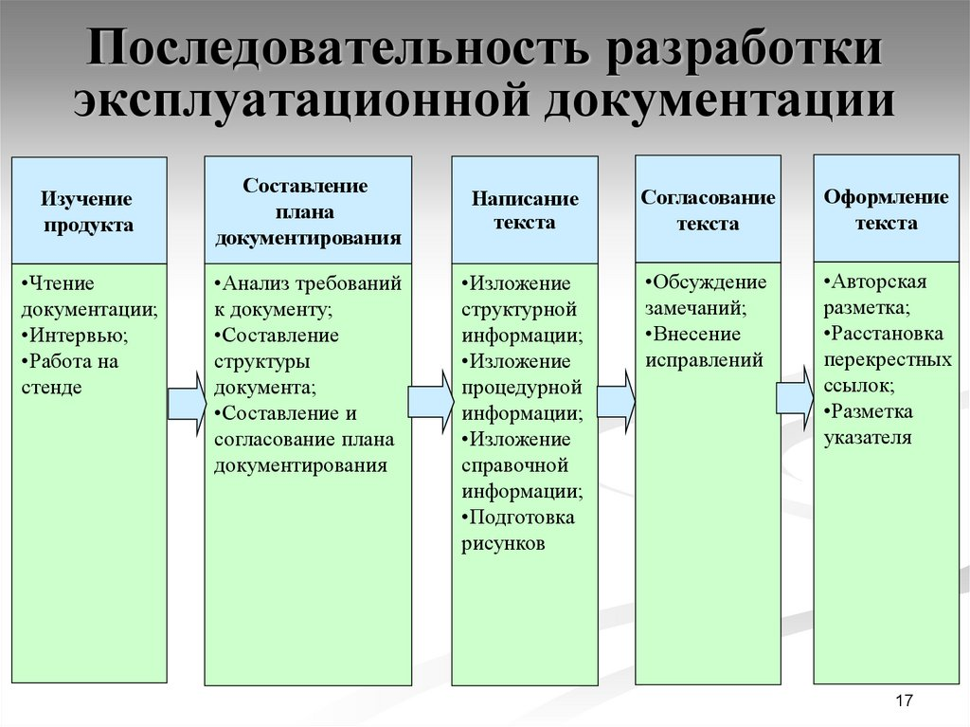
Рисунок 14 – Этапы разработки эксплуатационной документации

Перечень технической документации, созданной для заказчика оформлен в документе «Ведомость технического проекта».
При составлении плана проекта менеджер проекта согласовал состав пакета технической документации с заказчиком. Далее проект согласован с ведущими разработчиками проекта и аналитиками вид документации, необходимой им для понимания требований к системе.

8. Мероприятия по оценке экономических затрат
В таблице 26 приведен расчет затрат на приобретение материалов.
Таблица 7
Расчет сумм накладных расходов
Статья расходов | Цена ед. | Количество | Итого
Канцелярские принадлежности | 1000 | 1 | 1000
Бумага для принтера | 500 | 1 | 500
Flash-накопители | 500 | 1 | 500
Расходные материалы для принтера | 3000 | 1 | 3000
Итого |  |  | 5000

Суммарные затраты, связанные с реализацией проекта:
S = 167176 + 2000 + 756 + 5000 = 174932 руб.
Таблица временных затрат на выполнение операций в базовом и предлагаемом вариантах приведена в таблице 8.
Таблица 8
Таблица временных затрат на выполнение операций в базовом и предлагаемом вариантах
Технология | Количество операций в год | Время выполнения без автоматизации, мин. | Время выполнения при внедрении ИС, мин. | Сокращение времени выполнения на 1 операцию, мин. | Общее сокращение времени выполнения, мин. | Экономия в денежном выражении, руб. (с учетом часовой ставки в 300 руб.)
Учет данных об отправителях | 2000 | 10 | 2 | 8 | 16000 | 80000
Учет сотрудников компании | 300 | 15 | 1 | 14 | 4200 | 21000
Учет входящих документов | 5000 | 4 | 1 | 3 | 15000 | 75000
Учет отправленных документов | 5000 | 3 | 1 | 2 | 10000 | 50000
Учет видов резолюций | 50 | 20 | 1 | 19 | 380 | 1900
Учет просроченных документов | 1000 | 10 | 1 | 9 | 9000 | 45000
Формирование сводов | 60 | 10 | 1 | 9 | 450 | 2250
Итого |  |  |  |  |  | 275150

Таким образом, оценка полученного эффекта составляет 275150 руб.
Индекс снижения трудозатрат:
$K_{T}=\frac{∆T}{T_{0}}∙100\%=\frac{9830}{71100}*100\%=13,7\%$
Индекс снижения стоимостных затрат:
$Y_{с}=\frac{C_{0}}{С_{1}}$
Индекс снижения стоимостных затрат:
$Y_{с}=\frac{C_{0}}{С_{1}}=\frac{71100*300}{15410*300}=4.6$
Таким образом, оценка полученного эффекта составляет 275150 руб.
Срок окупаемости проекта составит:
$T_{OK}=\frac{174932}{275150}*12=7.6мес.$
Окупаемость проекта связана с возможностями сокращения времени выполнения операций, связанных с контролем исполнения документов, учетом данных о сотрудниках, отправителях, возможностями обработки информации в рамках полученных данных. Срок окупаемости проекта оценивается в 7,6 мес., что является приемлемым результатом в условиях исследуемой компании.
На рисунке 35 показана диаграмма сокращения времени выполнения технологических операций, на рисунке 36 – диаграмма сокращения стоимости выполнения технологических операций.
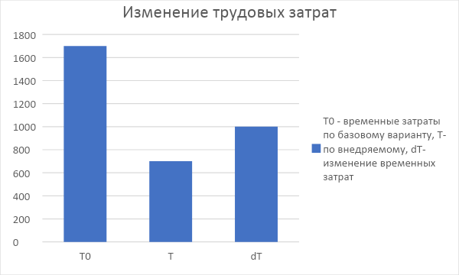
Рисунок 35 - Схема сокращения времени выполнения технологических операций

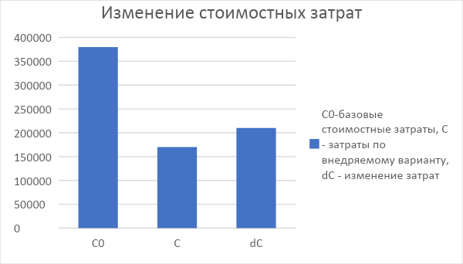
Рисунок36 - Схема сокращения стоимости выполнения технологических операций

Список используемых источников

1. Лисяк, В. В. Разработка информационных систем : учебное пособие / В. В. Лисяк. — Ростов-на-Дону, Таганрог : Издательство Южного федерального университета, 2024. — 96 c. — ISBN 978-5-9275-3168-4. — Текст : электронный // Электронно-библиотечная система IPR BOOKS : [сайт]. — URL: https://www.iprbookshop.ru/95818.html
2. Шикина, В. Е. Техническая документация информационных систем : учебное пособие / В. Е. Шикина. — Ульяновск : Ульяновский государственный технический университет, 2018. — 93 c. — ISBN 978-5-9795-1852-7. — Текст : электронный // Электронно-библиотечная система IPR BOOKS : [сайт]. — URL: https://www.iprbookshop.ru/106122.html
3. Карпович, Е. Е. Методы тестирования и отладки программного обеспечения : учебник / Е. Е. Карпович. — Москва : Издательский Дом МИСиС, 2023. — 136 c. — ISBN 978-5-907226-64-7. — Текст : электронный // Электронно-библиотечная система IPR BOOKS : [сайт]. — URL: https://www.iprbookshop.ru/106722.html
4. Галатенко, В. А. Основы информационной безопасности : учебное пособие / В. А. Галатенко. — 3-е изд. — Москва : Интернет-Университет Информационных Технологий (ИНТУИТ), Ай Пи Ар Медиа, 2023. — 266 c. — ISBN 978-5-4497-0675-1. — Текст : электронный // Электронно-библиотечная система IPR BOOKS : [сайт]. — URL: https://www.iprbookshop.ru/97562.html
Дополнительная литература
5. Костюк, А. И. Администрирование баз данных и компьютерных сетей : учебное пособие / А. И. Костюк, Д. А. Беспалов. — Ростов-на-Дону, Таганрог : Издательство Южного федерального университета, 2023. — 127 c. — ISBN 978-5-9275-3577-4.
6. Жердев, А. А. Корпоративные информационные системы: практикум / А. А. Жердев. — Москва : Издательский Дом МИСиС, 2024. — 64 c. — Текст : электронный // Электронно-библиотечная система IPR BOOKS : [сайт]. — URL: https://www.iprbookshop.ru/98183.html
7. Казарин, О. В. Надежность и безопасность программного обеспечения : учебное пособие для вузов / О. В. Казарин, И. Б. Шубинский. — Москва: Издательство Юрайт, 2025. — 342 с. — (Высшее образование). — ISBN 978-5-534-05142-1. — Текст : электронный // Образовательная платформа Юрайт [сайт]. — URL: https://urait.ru/bcode/473348 (дата обращения: 22. 10.2025).
8. Информационные системы управления производственной компанией : учебник и практикум для вузов / под редакцией Н. Н. Лычкиной. — Москва : Издательство Юрайт, 2025. — 249 с. — (Высшее образование). — ISBN 978-5-534-00764-0. — Текст : электронный // Образовательная платформа Юрайт [сайт]. — URL: https://urait.ru/bcode/468813 (дата обращения: 22.10.2025).
- Организационное и правовое обеспечение информационной безопасности : учебник и практикум для вузов / под редакцией А. А. Стрельцова. — Москва : Издательство Юрайт, 2025. — 325 с. — (Высшее образование). — ISBN 978-5-534-03600-8. — Текст : электронный // Образовательная платформа Юрайт [сайт]. — URL: https://urait.ru/bcode/469235 (дата обращения: 22.10.2025).
- Ипатова, Э. Р. Методологии и технологии системного проектирования информационных систем : учебник / Э. Р. Ипатова, Ю. В. Ипатов. – 3-е изд., стер. – Москва : ФЛИНТА, 2021. – 256 с. : табл., схем. – (Информационные технологии). – Режим доступа: по подписке. – URL: https://biblioclub.ru/index.php?page=book&id=79551 (дата обращения: 22. 10.2025). – Библиогр.: с. 95-96. – ISBN 978-5-89349-978-0. – Текст : электронный.
- Чернышов, В. Н. Моделирование информационных процессов и исследование в ИТ : учебное пособие / В. Н. Чернышов, Д. В. Образцов, А. В. Платёнкин. – Тамбов : Тамбовский государственный технический университет (ТГТУ), 2017. – 98 с. : ил. – Режим доступа: по подписке. – URL: https://biblioclub.ru/index.php?page=book&id=499294 (дата обращения: 10.2025). – Библиогр.: с. 92-94. – ISBN 978-5-8265-1789-5. – Текст : электронный.

_________ ______________
подпись ФИО обучающегося

4. Заключение руководителя от организации
В ходе практики обучающимся проведено ознакомление с производственной деятельностью в ООО «Русич», и получены первичные профессиональные навыки и умения в должности младшего системного администратора.
В процессе прохождения производственной практики обучающимся был показан высокий уровень теоретической подготовки и умения использовать полученные знания в ходе практической реализации поставленных в рамках индивидуального задания на практику задач.
За время прохождения производственной практики обучающийся посвятил основную часть времени вопросам изучения программно-аппаратного обеспечения организации
За время прохождения практики обучающийся показывал высокий уровень знаний, ответственно выполнял поставленные перед ним задачи, вовремя выполнял задания по графику прохождения практики.
Составленный по результатам практики отчет соответствует тому объёму работ, который был выполнен.
На основание сказанного полагаю, что производственная практика выполнена в полном объёме и в соответствии с имеющейся программой, индивидуальное задание выполнено также в полном объёме, качественно.

Обучающийся по итогам производственной (эксплуатационной) практики заслуживает оценку «отлично».

Дата: _________ |     _________ _____Давыдова И.И.____  подпись И.О. Фамилия руководителя практики от организации
МП

5. Основные результаты выполнения задания на практику
В этом разделе обучающийся описывает результаты анализа (аналитической части работ) и результаты решения задач по каждому из пунктов задания на практику.
Текст в таблице набирается шрифтом Times New Roman, размер 12, оформление – обычное, межстрочный интервал – одинарный, отступ первой строки абзаца – нет.

№ п/п | Результаты выполнения задания по практике
1 | Определено место прохождения практики.
2 | Изучена тематика ВКР по направлению подготовки «09.03.03 Прикладная информатика».
3 | Изучена деятельность выбранного предприятия/подразделения, которое будет являться объектом информатизации. Описана организационная структура предприятия или подразделения с помощью диаграмм, схем, таблиц. Изучены действующие в организации стандарты, положения и инструкции, используемая техническая документация;
4 | Изучен круг решаемых задач на рабочем месте сотрудника предприятия/подразделения, чья деятельность подлежит информатизации, обоснована необходимость информатизации. Описаны функции, выполняемые сотрудником на рабочем месте. Созданы схемы информационных потоков с помощью современных программных средств
5 | Разработаны мероприятия по созданию информационной системы организации  Разработаны и установлены требования к типам и характеристикам данных, необходимых для функционирования ИС.  Спроектирована информационную модель данных ИС, выбрать модель жизненного цикла ИС. Проведен поиск и анализ материалов для обзорно-теоретической части выпускной квалификационной работы.
6 | Разработаны мероприятия по введению ИС в эксплуатацию  Разработаны мероприятия по сопровождению ИС на каждом этапе жизненного цикла  Разработаны мероприятия по контролю результатов эксплуатации ИС.  Разработаны мероприятия по составлению технической и эксплуатационной документации ИС  Подготовлен обзор литературы для составления технической и эксплуатационной документации.  Разработана структура и сформулированы основные направления работы в процессе написания выпускной квалификационной работы.
7 | Разработаны мероприятия по тестированию компонентов ИС  Разработаны мероприятия по написанию технической документации на тестирование компонентов программного обеспечения на каждом этапе жизненного цикла ИС
8 | Разработаны мероприятия по оценке рисков при создании ИС  Разработаны мероприятия по оценке экономических затрат при создании ИС
9 | Собраны и систематизированы материалы для расчета экономической эффективности предлагаемых решений по внедрению ИС.
10 | Оформлен отчет (текст, рисунки, чертежи)
11 | Сдан отчет

6. Заключение руководителя от Института

Руководитель от Института дает оценку работе обучающегося исходя из анализа отчета о прохождении практики, выставляя балл от 0 до 20 (где 20 указывает на полное соответствие критерию, 0 – полное несоответствие) по каждому критерию. В случае выставления балла ниже пяти, руководителю рекомендуется сделать комментарий.
№  п/п | Критерии | Балл  (0…20) | Комментарии  (при необходимости)
1 | Понимание цели и задач задания на практику.
2 | Полнота и качество индивидуального плана и отчетных материалов.
3 | Владение профессиональной терминологией при составлении отчета.
4 | Соответствие требованиям оформления отчетных документов.
5 | Использование источников информации, документов, библиотечного фонда.
 | Итоговый балл:

Особое мнение руководителя от Института (при необходимости):

Обучающийся по итогам производственной (эксплуатационной) практики заслуживает оценку «____________________________».

« » ____________ 202__ г.

Руководитель от Института
(подпись) |  | И.О. Фамилия

